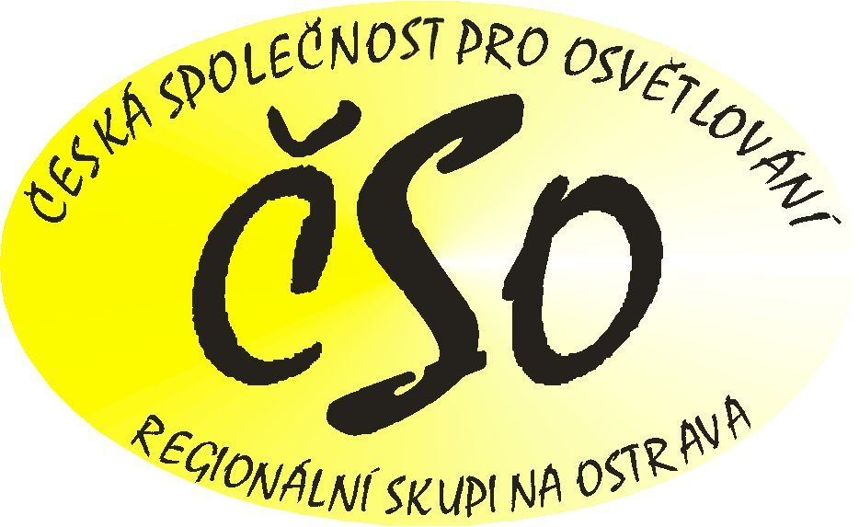
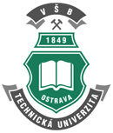
Česká společnost pro osvětlování
Regionální skupina Ostrava
a
VŠB – Technická univerzita Ostrava

Vás zvou na tradiční vzdělávací program

Národní konference s mezinárodní účastí Kurz osvětlovací techniky XXVIII

SE ZAMĚŘENÍM NA MODERNÍ SVĚTELNÉ ZDROJE

I. oznámení

Místo konání: Hotel Dlouhé Stráně, Kouty nad Desnou, 788 12
Termín: 11. 10. – 13. 10. 2010
Nosné tématické okruhy:
Vnitřní osvětlení - regulace a řízení moderních světelných zdrojů v interiérech
- interiérové osvětlení a světelné diody
- energetické audity budov
Venkovní osvětlení - osvětlování venkovních pracovních prostorů
- architektonické hledisko venkovního osvětlování (využití LED)
- rušivé světlo
Veřejné osvětlení - problematika jasových poměrů na vozovkách
- použití svítidel veřejného osvětlení s moderními světelnými zdroji v praxi
- osvětlování nepřehledných a nebezpečných míst na veřejných komunikacích
Hygiena - palčivá témata, která stále zůstávají
- legislativa
Elektro - zpětné vlivy osvětlovacích soustav
- netradiční způsoby napájení osvětlovacích soustav
Doprovodný program:
Výstava osvětlovací techniky
Exkurze - přečerpávací elektrárna Dlouhé Stráně včetně horní nádrže
- papírna na výrobu ručního papíru a Lázně Velké Losiny
Tradiční společenský večer s bohatým programem

Za výbor ČSO RS Ostrava Vás na kurz srdečně zve

Odborný garant: Organizační garant:

prof. Ing. Karel Sokanský, CSc. Ing. Ivana Sokanská
VŠB – Technická univerzita Ostrava Bráfova 4, 702 00 Ostrava
e-mail: karel.sokansky@vsb.cz Tel.: 608 468 956
tel: 596 995 181, mobil: 603 862 282 pro nové (neregistrované) zájemce
adresu, na kterou chcete obdržet
přihlášku, zasílejte na:
e-mail: sokanska@csorsostrava.cz

